Ребёнок и вредные привычки родителей
Родители должны помнить то, что дети всегда наблюдают за ними. Всегда. Подобно губке они впитывают в себя нюансы нашего поведения, которые откладывается глубоко в подсознании. Этот механизм работает двояко. Во благо, когда мы предстаем ответственными, уважительными, заботливыми людьми. Во зло, когда мы забываем о воспитательном примере и потакаем своим вредным привычкам.
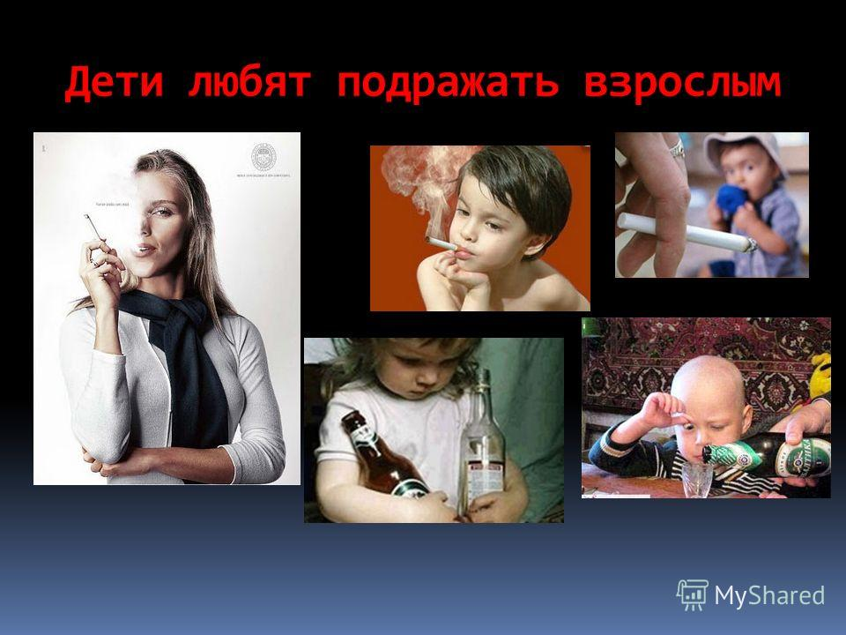
Дети любят подражать родителям. Часто они повторяют наши фразы и жесты в играх. Малышам доставляет удовольствие притворяться взрослыми. Девочки наносят макияж, как мама, а мальчики понарошку бреются, как папа. Они хотят быть нами! Точно также дети копируют родительские привычки, не задумываясь о том, что некоторые из них оказывают на них негативное влияние. Ведь мама и папа для малыша - непререкаемый авторитет и пример №1 в жизни.
Это значит, что для родителей настала пора провести ревизию своих вредных привычек и определиться с тем, как «подавать» их ребенку.

Отношение к курению
С трех лет малыши уже осознают, что курить нехорошо. Да и курящий взрослый понимает вред никотиновой зависимости, но не может с ней справиться. В голове ребенка происходит естественный конфликт: сигарета - это вредно, но папа ведь курит.
Чувствуя собственную вину, некоторые родители скрывают от детей пристрастие к курению, порой изобретая изощренные способы. Эта маленькая ложь предохраняет их от необходимости оправдываться. Иногда ситуация доходит до абсурда, когда уже взрослые подростки начинают подыгрывать папиному или маминому нежеланию обнаруживать вредную привычку.
Психологи отмечают, что дети, узнавшие в раннем возрасте о родительском секрете, делают вид, что не замечают этого. Это происходит из-за сильной растерянности, неготовности детской психики принять противоречивую действительность. В глубине души они понимают, что происходит что-то неправильное, а почему – не догадываются. В результате дети защищаются от удручающего факта тем, что просто игнорируют его.
Некоторые родители придерживаются обратной позиции, предпочитая открыто курить при ребенке. Свое поведение они оправдывают тем, что не хотят лгать, казаться лучше, чем на самом деле. Главное в этом случае – не допустить вреда здоровью малыша, страдающего от пассивного курения.
В психологических аспектах такой теории есть свои минусы:
- Родитель подает яркий негативный пример, поэтому у детей курящих родителей опыт первой сигареты происходит довольно рано.
- Открыто демонстрируя вредную привычку, родитель значительно роняет свой авторитет.
- Такая позиция не отменяет внутреннего диссонанса, который возникает в детском сознании.
Что же посоветовать курящим родителям, чтобы избежать неразрешимых для маленького человека вопросов? Главное – решиться на честный и открытый разговор. Например, сказать следующее: «Я понимаю, что курить плохо, но, к сожалению, пока не в состоянии справиться со своей вредной привычкой. Надеюсь, с тобой этого не произойдет».

Тема алкоголя
Употребление алкогольных напитков порождает еще больше вопросов. Одни родители вводят табу на спиртное до достижения сыном или дочерью совершеннолетия. Другие пытаются привить потомству «культуру пития» на собственном примере, не видя ничего вредного в бокале хорошего вина. Третьи дают ребенку продегустировать горький алкоголь в раннем возрасте, чтобы отбить желание пробовать его в будущем. Кто же поступает правильно?
Безусловно, полностью исключить присутствие спиртного в доме – самый беспроигрышный вариант. Но как, же быть с праздничными застольями, днями рожденья, где гостям не запретишь выпить рюмочку за здоровье именинника? Добра не будет, если ребенок усвоит правило: «алкоголь разрешен по праздникам, только мне он еще недоступен». Свидетельство тому - детские игры, сопровождаемые звонким чоканьем игрушечных бокалов.
Чтобы у ребенка не сформировалось представление о сладости запретного плода, не замалчивайте тему алкоголя. При случае обсудите, почему люди употребляют спиртные напитки, чем это опасно и к чему может привести эта вредная привычка.
Не забывайте о разности детского и взрослого восприятия. Например, мама с папой позволяют себе выпить немного вина в дополнение к вкусному ужину. В представлении взрослых ничего дурного в этом нет, а детском сознании может сформироваться совсем иная картина: вино – это нормально. Подросток вряд ли отличит качественный алкоголь от предложенного друзьями дешевого суррогата. Тем более, если обстановка будет соответственная – стол с закуской, бутылка вина и душевная компания.
Если ребенок становится свидетелем, как папа или родственник часто распивает спиртные напитки, разговоры должны вестись на регулярной основе. Обязательно объясните сильный вред алкоголя для организма, тем более для детского. Чем взрослее становится ребенок, тем предметнее должны быть такие беседы и ярче негативные примеры.

Нездоровое питание
Диетологи утверждают, что пищевые привычки закладываются с самого раннего возраста. Проще говоря, человек будет считать вкусной и полезной ту пищу, которой его кормили в детстве. Это значит, что если вы будете отдавать предпочтение фаст-фуду, продуктам с вредными Е-добавками, обилию сладостей, газировки и прочей нездоровой еде в детском рационе, то сформируете негативные пищевые установки на всю жизнь. Объяснить подростку, который привык с детства обедать в «Макдональдсе», что это вредная привычка, очень сложно. Диетологи советуют родителям выбирать здоровые продукты питания, чтобы ребенок не стал жертвой различных заболеваний пищеварительной системы.

Использование нецензурной лексики
Одно дело, когда вы посылаете проклятия, если неожиданно поскользнулись или порезали палец. Другое дело – когда ребенок постоянно слышит нецензурные выражения в повседневной жизни. Согласитесь, что это совсем не та привычка, которую стоит передавать детям. Постарайтесь «не выражаться» в присутствии своего отпрыска, иначе однажды попадете в неприятную ситуацию. Например, малыш, заявляющий в магазине: «Черт возьми, почему ты не покупаешь мне эту игрушку?» сразу дает понять окружающим, в какой обстановке он растет.

Компьютерная зависимость
Ограничения во времени игры на компьютере - отличная идея, чтобы сохранить детям зрение и уберечь от вредных перегрузок. Но как насчет мамы и папы? Нам, взрослым, трудно следить за собой, когда значительная часть работы и общения происходит в интернете. Но чтобы не сформировать вредную привычку у молодого поколения, мы должны это сделать. Отложите смартфон, планшет, ноутбук и просто пообщайтесь или поиграйте с ребенком.

Недостаток гигиены
Дети - небольшие поборники чистоплотности. К тому же норовят подобрать на улице грязные предметы, походить по лужам, погладить чужих кошек и собак. Где уж тут взяться чистоте? Однако, если родители на своем примере, покажут, что после прихода с улицы надо мыть руки, по утрам чистить зубы и т. д., постепенно они научатся это делать. Есть и вредные привычки, которые дети могут напрямую перенять у родителей, например, грызть ногти, ковырять в носу и пр.
Наш мир далек от идеала, поэтому те или иные несовершенства поведения свойственны каждому из нас. Возможно, какие-то из них мы позаимствовали у своих родителей. Мамы и папы, которые не хотят передавать по наследству свои дурные привычки, должны признать собственные ошибки и начать работу по их искоренению. Достойный личный пример - это единственно верный способ воспитания подрастающего потомства.
